Муниципальное казённое учреждение
дополнительного образования «Детская школа искусств»
муниципального района город Нея и Нейский район
Костромской области.

Проект
на тему:
«ЭТИ УДИВИТЕЛЬНЫЕ ЛОЖКИ»
Номинация «Вопросы теории и истории музыки»

Выполнил:
Филипп Соколов
5кл. МКУ ДО «ДШИ»
Руководитель:
Преподаватель Татьяна Николаевна Панова

Нея
2020

Содержание

- Введение . . . . . . . . . . . . . . . . . . . . . . . . . . . . . . . . . . . 5

- Основная часть . . . . . . . . . . . . . . . . . . . . . . . . . . . . . . 7

  - История появления деревянной ложки . . . . . . . . . . . . . . . 7

  - Использование ложек в народном творчестве . . . . . . . . . 8

2.3. Что развивает игра на ложках . . . . . . . . . . . . . . . . . . . . . 11

  - Особенности музыкальных ложек . . . . . . . . . . . . . . . . . . 11

2.5. Деревянные музыкальные ложки в наше время . . . . . . . 13

2.6. Наш ансамбль ложкарей . . . . . . . . . . . . . . . . . . . . . . . . . . 14

- Выводы . . . . . . . . . . . . . . . . . . . . . . . . . . . . . . . . . . . . . 15

- Заключение . . . . . . . . . . . . . . . . . . . . . . . . . . . . . . . . . . 15

- Список использованной литературы . . . . . . . . . . . . . 16

- Приложение . . . . . . . . . . . . . . . . . . . . . . . . . . . . . . . . . 17

2

Цель проекта
Поделиться со слушателями своими впечатлениями о народном музыкальном инструменте – деревянных ложках.
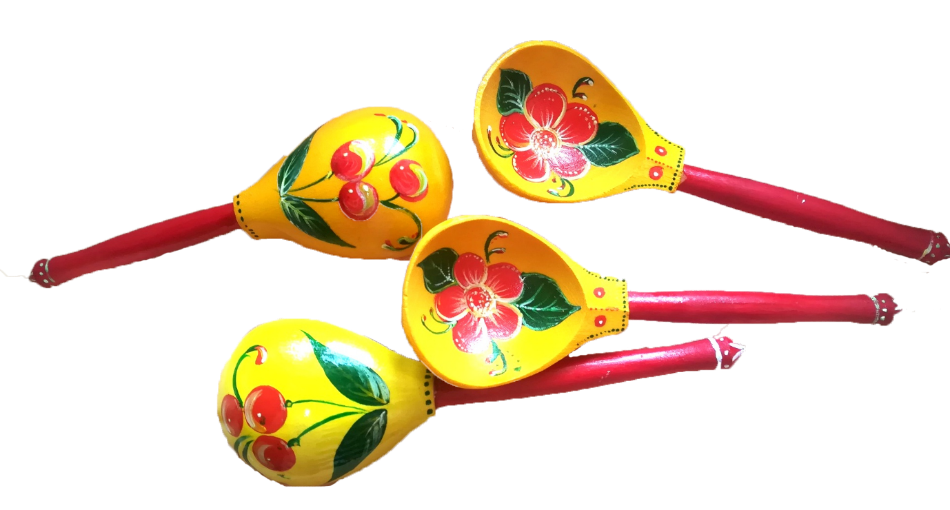

Задачи проекта

- Рассказать об истории появления деревянной ложки.
- Узнать, когда ложки стали использовать как музыкальный инструмент.
- Выяснить, играют ли на ложках в наше время.
- Познакомить слушателей с творчеством недавно созданного ансамбля ложкарей под руководством Татьяны Николаевны Пановой.
- Подготовить презентацию проекта.

3
Методы исследования

- Найти информацию по теме проекта.

- Познакомиться с приёмами игры на ложках.

- Сделать фото и снять видео о нашем ансамбле ложкарей.

4
Введение

За обедом суп едят, к вечеру «заговорят»
Деревянные девчонки, музыкальные сестрёнки,
Можно поиграть немножко на красивых ярких ложках.
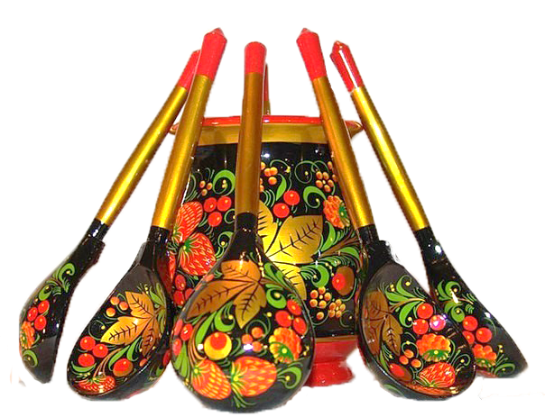
У нас дома есть несколько деревянных ложек. Мама использует их на кухне, когда делает заготовки. Раньше я не задумывался о том, что ложкам можно найти и другое применение.
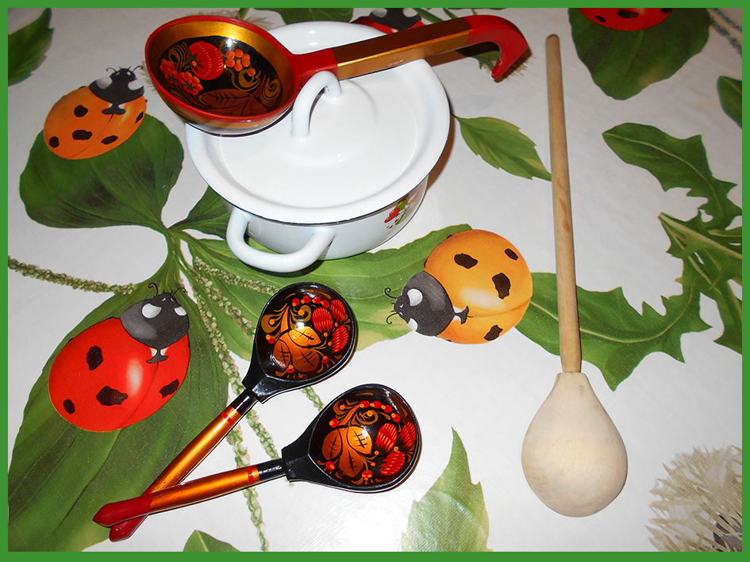
5
Когда мне предложили играть в ансамбле ложкарей, я решил попробовать. Преподаватель Татьяна Николаевна рассказала мне легенду о том, как к мужичку-умельцу, который вырезал деревянную посуду и ложки, прилетела Жар-птица. Жар-птица задела чашку своим крылом, и вся посуда стала «золотой». Так возникла хохломская роспись.

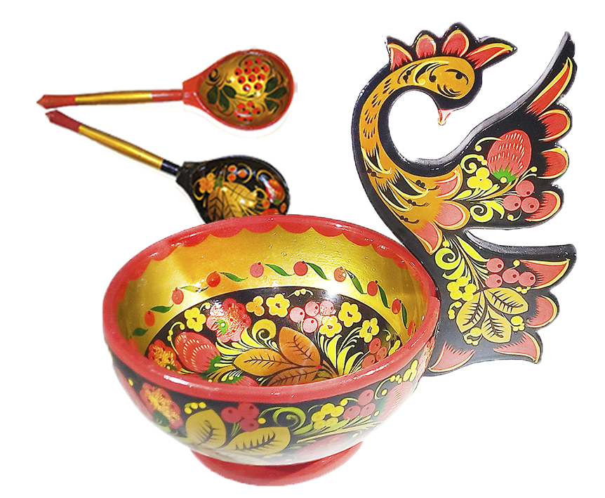

Мне нравятся динозавры. Я захотел иметь ложки с изображением этих животных. Мы купили простые деревянные ложки, сами разрисовали, покрыли лаком.

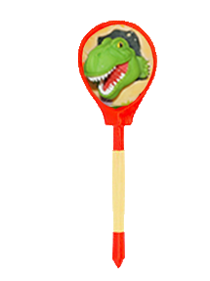

6
2.1. История появления деревянной ложки

Деревянная ложка появилась много веков назад. До крещения Владимиром русского народа ели прямо руками. Великий князь издал приказ, в котором повелевал принимать пищу специальными для того приспособлениями. Уже в древней летописи 12 века «Повесть временных лет» ложка упоминается как необходимый во время еды предмет.
Русское слово «ложка», по мнению учёных, произошло от слова «лог» - овраг, углубление. Ложки изготавливали из липы, клёна, берёзы, рябины.
Сначала заготавливали деревянные брусочки – баклуши. С такой простой работой справлялся самый ленивый ученик. Отсюда и пошло выражение «бить баклуши».
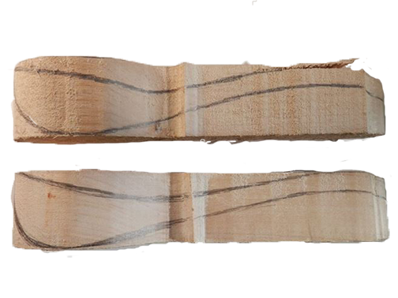

Была берёзовая чурка,
Валялась, где лежат дрова.
Потом из чурки вышло чудо,
Точнее не одно, а два.

Резчик при изготовлении ложек использовал особые инструменты. Позднее ложки стали красиво расписывать.

7
2.2. Использование ложек в народном творчестве

Первые упоминания о ложках, как о музыкальном инструменте, появились в конце 18 века. Во время различных пиршеств для сопровождения пляски в ход шли не только ложки, но и другая утварь.
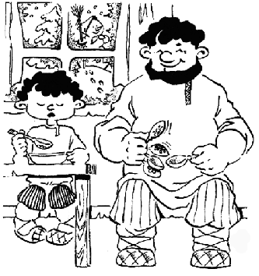
Ложки разными бывают
И порой на них играют.
Отбивают ритм такой,
Сразу в пляс пойдёт любой.

Скоморохи сопровождали весёлые песни и частушки ритмичным постукиванием ложек друг об друга. Часто к ручкам ложек привязывали бубенцы.
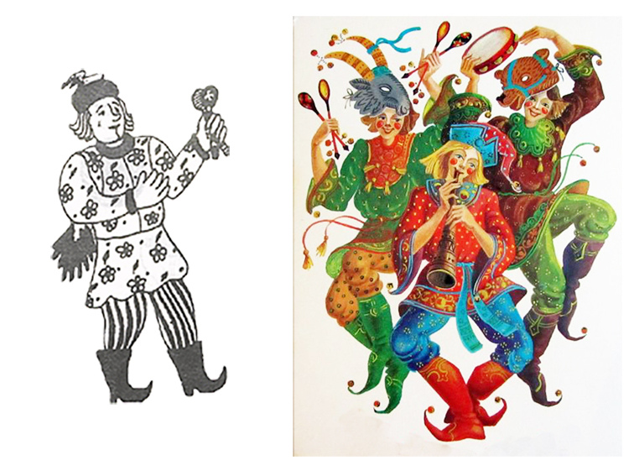
8
На лубочных картинках со сценками из народной жизни часто встречаются персонажи с ложками.
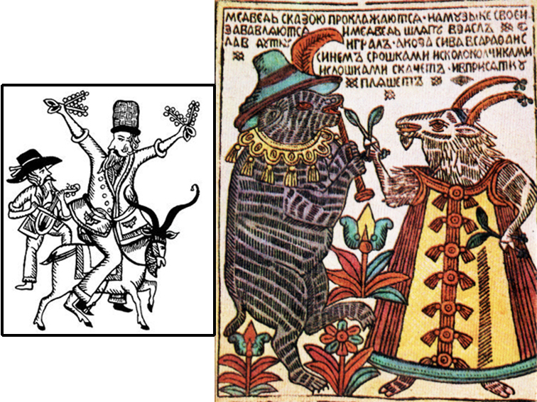

Инструментальные ансамбли и солдатские хоры также использовали ложки в своём творчестве.
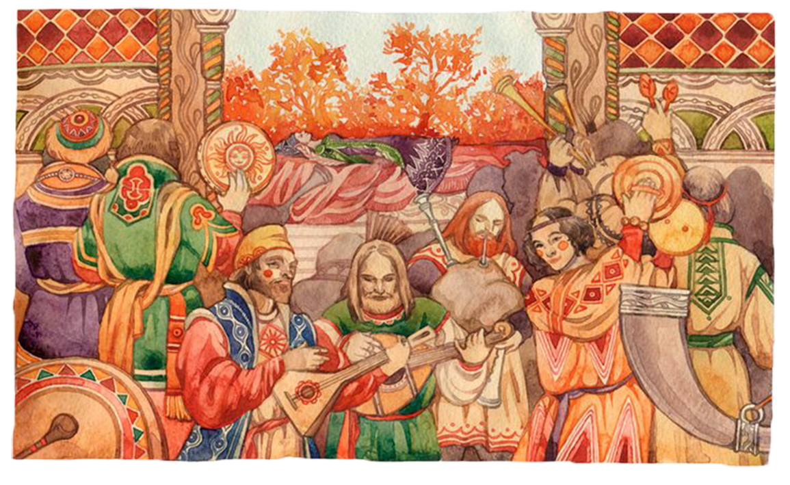

9

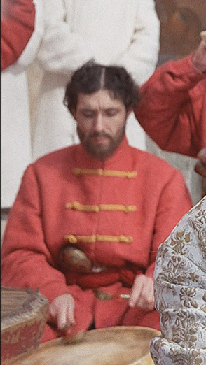
В кинофильме «Иван Васильевич меняет профессию» есть кадры, на которых мы видим, что музыкант народного ансамбля ложками стучит по барабану.

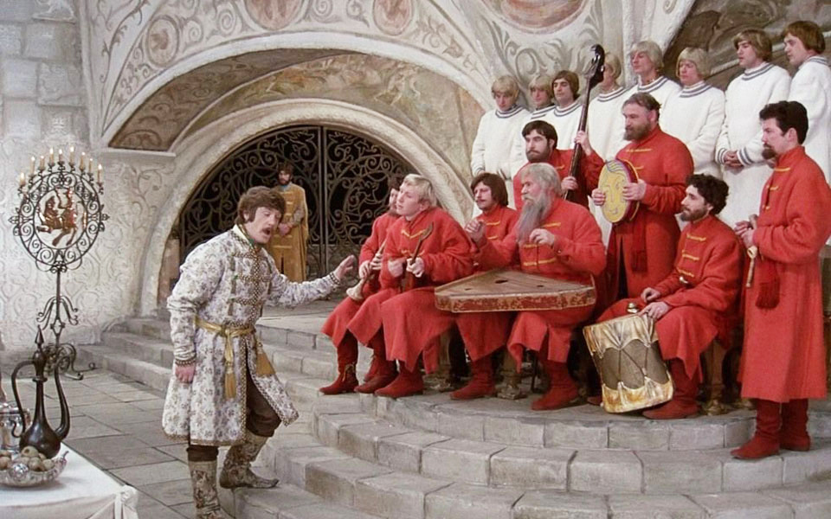

10
2.3. Что развивает игра на ложках
В процессе игры на ложках развивается чувство ритма, музыкальный слух, координация движений, творческая активность.
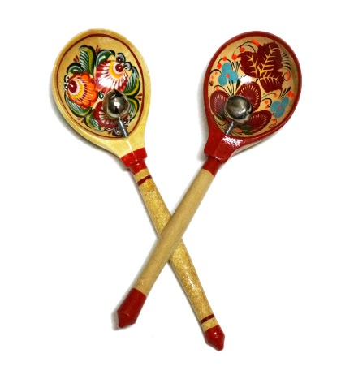

2.4. Особенности музыкальных ложек
Настоящие музыкальные ложки мало чем отличаются от столовых. Изготавливаются они из более твёрдых и прочных пород дерева. У них более длинные рукоятки и отполированные поверхности в местах соударений. Вдоль рукоятки могут быть подвешены бубенцы. Для игры более удобны ложки с округлыми прямыми черенками.
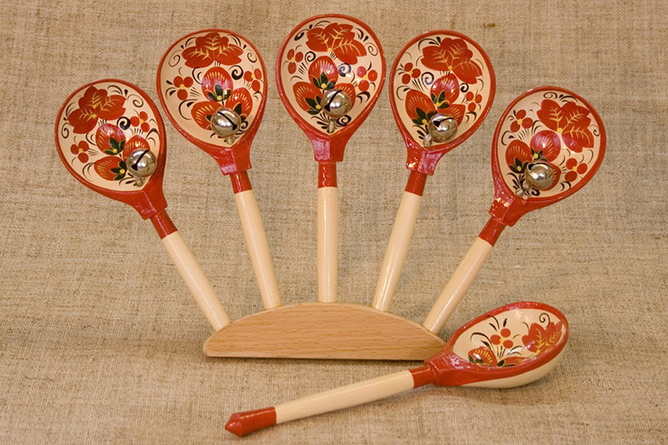

11
Игровой комплект может состоять из 2-х, 3-х, 4-х ложек среднего размера. К ним берётся ещё одна ложка, большая по размеру. Приёмы игры имеют и свои названия: щелчок, маятник, мячики, трещётка, плечики, коленочки, качели, солнышко и другие.
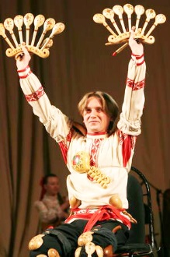
Если виртуоз играет,
Ложки будто бы летают.
Их в руках по три, по пять.
Трудно даже сосчитать.

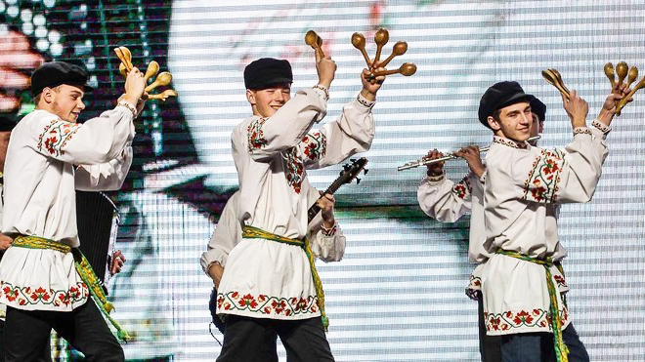
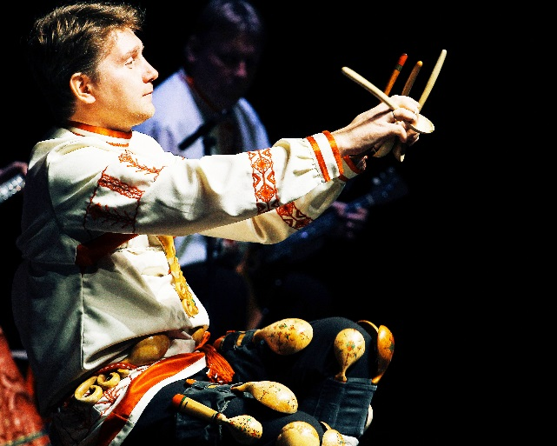
12
2.5. Деревянные музыкальные ложки в наше время

В настоящее время в России играет на ложках много ансамблей.

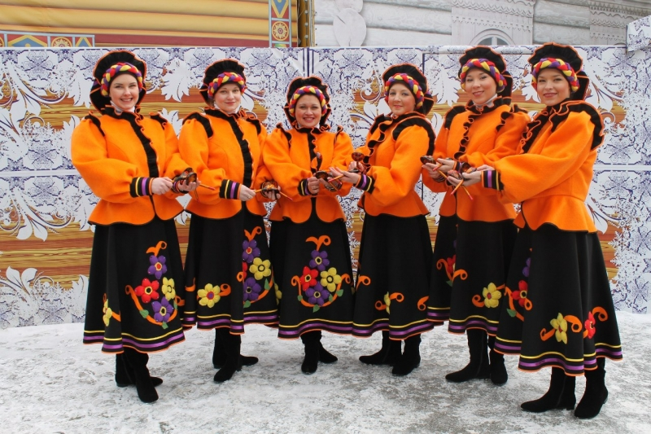

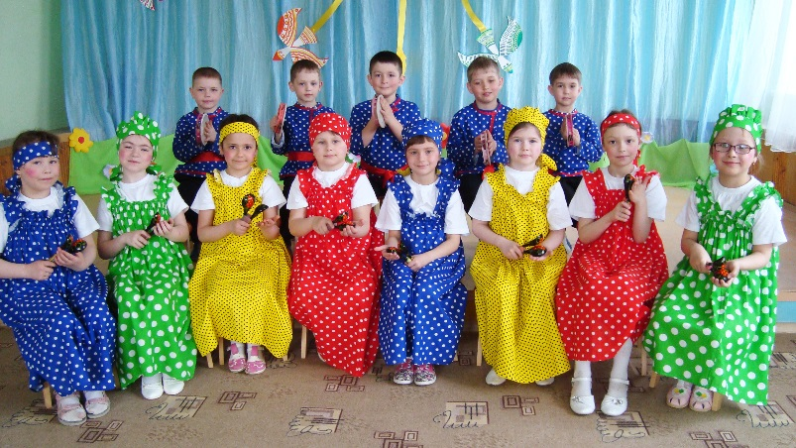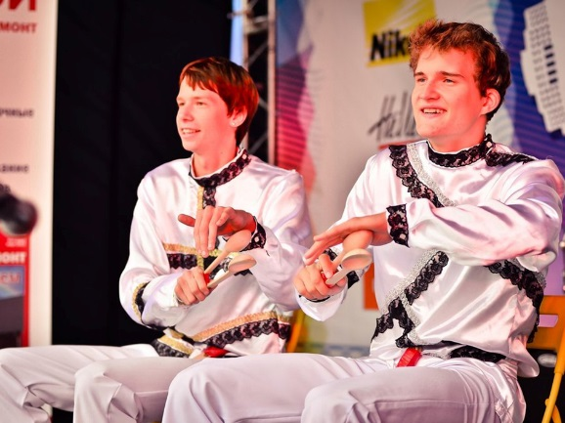

В фольклорных коллективах используют ложки при исполнении народных песен. Самодеятельные композиторы-песенники создают произведения для исполнения на ложках. Действуют школы игры на деревянных ложках.
Я нашёл информацию о том, что в нашей Костромской области уникальный ансамбль «Решето» играет Моцарта на ложках.

13
2.6. Наш ансамбль ложкарей

Недавно в нашей музыкальной школе появился ансамбль ложкарей «Горошина».
Мы ещё только учимся играть, но уже выступали в нашей школе, в социальном центре, на сцене Нейского районного ДК.
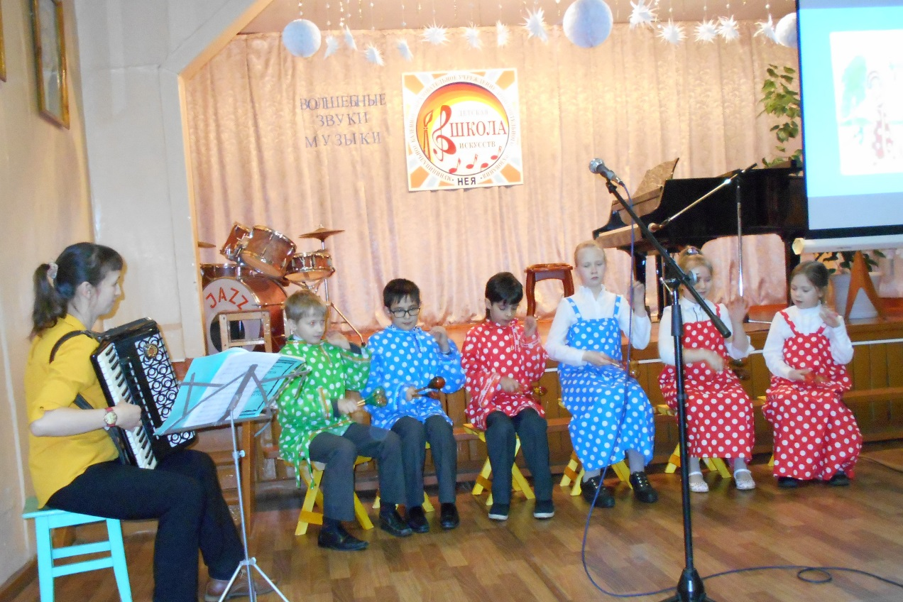
Зрители всегда встречают нас аплодисментами.
Мне нравится заниматься в ансамбле. Это весело и интересно.

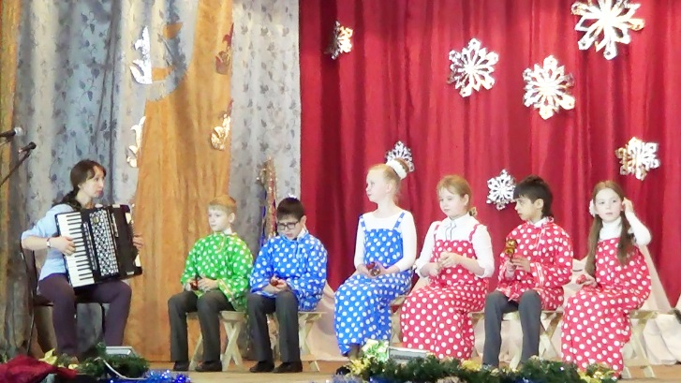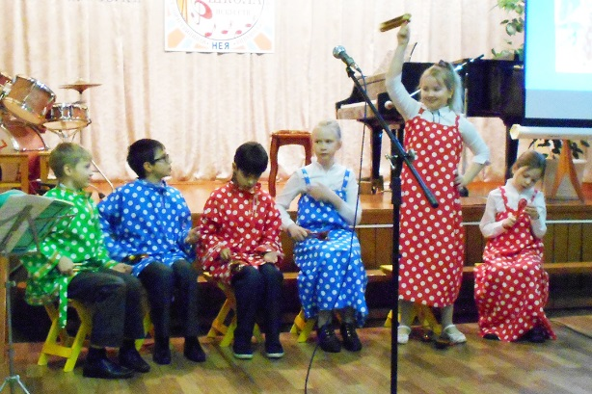

14
Выводы
- Ложки – очень красивый инструмент. Они лёгкие и занимают мало места.
- Выступления ложкарей вызывают положительный отклик у зрителей.
- Ребята с удовольствием изучают приёмы игры на ложках.

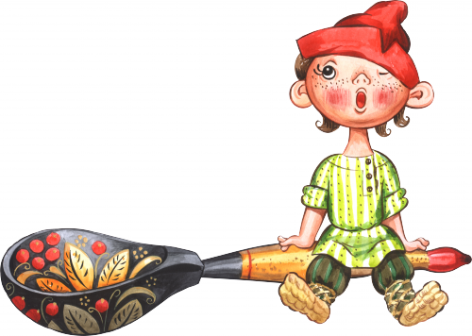

Заключение
Русский народный инструмент – ложки продолжает быть популярным.

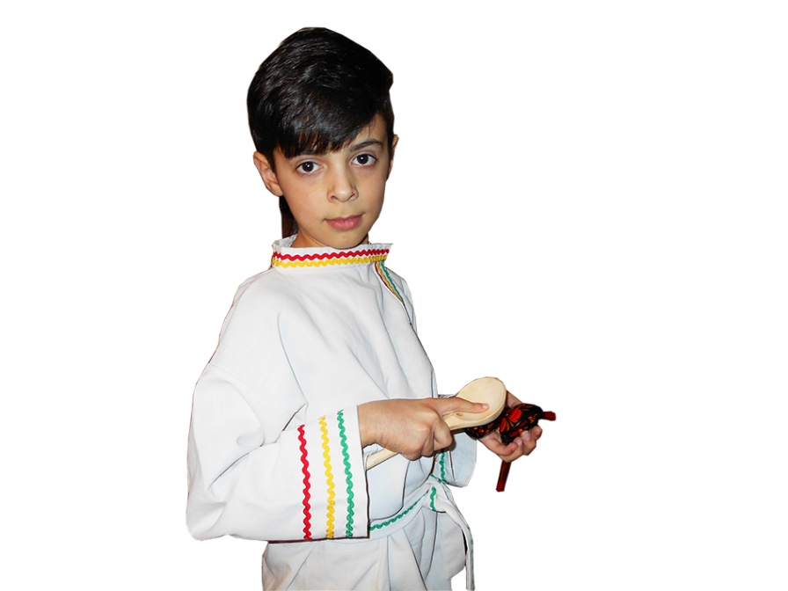
15
Использованная литература

- «Рассказы о русских народных инструментах»
Васильев Ю.А., Широков А.С.
Издательство «Советский композитор» 1986 г

- «Русская деревянная ложка» Борис Извеков 2011 г

- Википедия

16
Приложение

Участники ансамбля «Горошина»
Кириллова Соня
Панкратова Тася
Серебров Никита
Соколов Филипп
Харламова Катя
Шатов Денис

17

